TRIAJDA YAPAY ZEKA DESTEKLI HASTA YÖNLENDIRME SISTEMI
Abdulla ASKAR ¹/ Doç. Dr. Ahmet Reşit KAVSAOĞLU²/ Beraa ABDULRAHİM³/ Aya HUSARİ⁴
¹ Karabük Üniversitesi, Biyomedikal Mühendisliği, abdaskar870@gmail.com, ORCID: 0009-0006-6221-7100
² Karabük Üniversitesi, Biyomedikal Mühendisliği, kavsaoglu@karabuk.edu.tr, ORCID: 0000-0002-4380-9075
³ Karabük Üniversitesi, Biyomedikal Mühendisliği, beraaabdullah1234@gmail.com, ORCID: 0009-0006-9896-2145
⁴ Karabük Üniversitesi, Biyomedikal Mühendisliği, ayaahusarii@gmail.com, ORCID: 0009-0000-6938-8726

ÖZET

Acil servis hizmetlerine olan talebin yıllar içinde önemli ölçüde artması, acil servislerde hasta yoğunluğunu önemli ölçüde artırmıştır. Bu artış, sağlık çalışanları üzerinde ağır bir yük oluşturarak doğru ve zamanında triaj değerlendirmesi yapmayı giderek zorlaştırmaktadır. Sonuç olarak, hızlı hasta değerlendirmelerini kolaylaştıracak, kaynak dağılımını optimize edecek ve genel hasta bakım verimliliğini artıracak otomatik, yapay zekâ destekli triaj sistemlerine duyulan ihtiyaç her geçen gün artmaktadır.Bu çalışmada, yapay zekâ algoritmalarını SQL destekli bir hasta veritabanı ile entegre eden AI tabanlı otomatik triaj sisteminin geliştirilmesi sunulmaktadır. Önerilen sistem, uzaktan fotopletismografi (rPPG) teknolojisini oksimetri sensörleriyle birleştirerek oksijen satürasyonu (SpO₂), vücut sıcaklığı, kalp hızı ve kan basıncı (sistolik ve diastolik) gibi temel yaşamsal parametreleri elde etmektedir. Sensörlerden toplanan veriler, hastanın durumunu analiz etmek ve uygun triaj kategorisini belirlemek için yapay zekâ algoritmaları aracılığıyla işlenmektedir.
Sarı Bölge Kritik Durum, acil tıbbi müdahate ihtiyaç duyan hastaları; Yeşil Bölge Stabil Durum ise poliklinik bakımına yönlendirilebilecek veya daha düşük öncelikli tıbbi yardımı kabul edebilecek, kritik olmayan sağlık sorunları taşıyan hastaları kapsamaktadır.Önerilen yapay zeka destekli triaj çözümünün, bekleme sürelerini azaltarak kritik vakaları önceliklendirmeyi ve aşırı yoğun acil servis ortamlarında acil müdahale verimliliğini artırmayı hedeflemektedir.

Anahtar Kelimeler: Yapay Zeka, Triaj Sistemi, Acil Servis Otomasyonu

GİRİŞ

Acil servislerdeki hasta yükü her yıl artmaktadır. Türkiye'de acil servis başvuru sayısı 2016 yılında 92,6 milyonken, 2021 yılında 129,5 milyona yükselmiştir (Beştemir et al., 2022). Malpraktis davaları arasında %11,4’ü acil tıp ile ilişkilidir ve bu alan tıbbi hata davalarının başlıca alanlarından biridir. Genel olarak, bu hataların %32’si ölümle sonuçlanmaktadır (DURUR et al., 2023).Mevcut triyaj sistemleri genellikle hemşireler veya sağlık çalışanları tarafından manuel olarak gerçekleştirilmektedir. Hasta, fiziksel semptomları ve şikayetlerine göre değerlendirilmekte ve belirli bir öncelik kategorisine yerleştirilmektedir (DURUR et al., 2023).Ancak bu süreç zaman alıcıdır ve insan hatasına oldukça açıktır. Yorgunluk, zaman baskısı ve hasta yoğunluğu gibi etkenler yanlış önceliklendirmelere yol açabilir; bu da kritik hastaların müdahalelerinin gecikmesine neden olabilir. Bu durum tedavi sürecinde gecikmelere ve hasta sağlığının riske girmesine yol açabilir.Sistemin temel bileşenleri veri toplama, işleme ve depolama aşamalarından oluşmaktadır. Veri toplama sürecinde, kan basıncı kamera kullanılarak Remote Photoplethysmography (rPPG) teknolojisi ile ölçülmektedir (Kim et al., 2023), nabız ve oksijen satürasyonu (SpO2) oksimetre sensörleri ile, vücut sıcaklığı ise sıcaklık sensörleri ile belirlenmektedir.Toplanan veriler, Makine Öğrenmesi algoritmaları ile analiz edilmekte, özellikle Çok Katmanlı Algılayıcı (Multi Layer Perceptron – MLP) modeli kullanılmaktadır (Multilayer Perceptrons in Machine Learning: A Comprehensive Guide | DataCamp, n.d.). Aktivasyon fonksiyonu olarak Üstel Lineer Birim (Exponential Linear Unit – ELU) tercih edilmekte ve sinyal işleme aşamasında bant geçiren Butterworth filtresi uygulanmaktadır (Chu et al., 2023).

YÖNTEM
A.Yapay Zeka Algoritmaları:
Bu çalışmada kullanılan veri seti, Kaggle platformundan elde edilen “human_vital_signs_dataset_2024” adlı veri setidir ve toplamda 200.020 satırdan oluşmaktadır. Her satır, bir hastaya ait bir ölçüm örneğini temsil etmekte olup şu parametreleri içermektedir: nabız, vücut sıcaklığı, SpO2, sistolik kan basıncı, diyastolik kan basıncı, yaş, cinsiyet ve hastalık riski etiketi (Riskli/Risksiz). Bu veriler, hastaların hayati bulgularına göre acil durumlarının olup olmadığını belirlemek amacıyla kullanılmıştır (Chu et al., 2023).
Şekil 1’de görüldüğü üzere, veri setindeki sağlık parametrelerinin ortalama değerleri görselleştirilmiştir

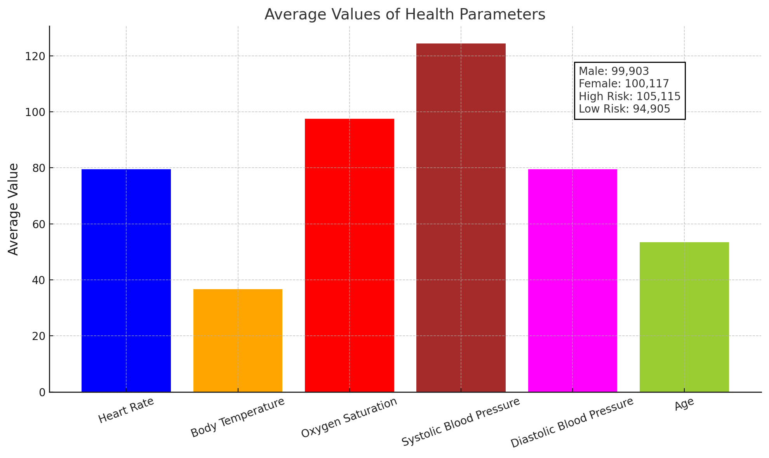
Şekil 1: Sağlık parametrelerinin ortalama değerleri
Eğitim sürecinde Tensorflow ve Keras kütüphaneleri kullanılmıştır (Python-Based AI Powered by TensorFlow and Keras | by Metakratos Studio | Metakratos Studio | Medium, n.d.). Modelin giriş katmanında 35 nöron bulunmaktadır ve aktivasyon fonksiyonu olarak ELU (Exponential Linear Unit) kullanılmıştır. ELU fonksiyonu, negatif giriş değerleri için küçük negatif çıktılar üreterek daha dengeli bir öğrenme süreci sağlar. Aşırı öğrenmeyi (overfitting) önlemek amacıyla 0.3 oranında bir Dropout katmanı eklenmiştir. Çıkış katmanında ise hastanın kritik durumda olup olmadığını tahmin etmek için sigmoid aktivasyon fonksiyonu kullanılmıştır. Modelin optimizasyon sürecinde Adam optimizasyon algoritması ve Binary Cross Entropy (ikili çapraz entropi) kayıp fonksiyonu uygulanmıştır.
Şekil 2’de modelin performansı karışıklık matrisi (confusion matrix) kullanılarak gösterilmiştir.

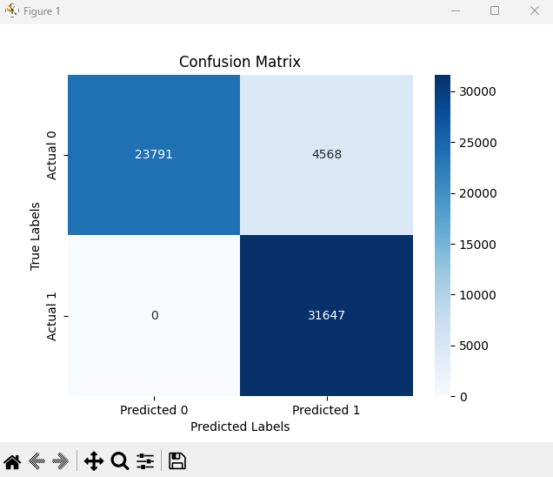
Şekil 2: Modelin karışıklık matrisi

Bu matris, modelin sınıflandırma performansını göstermektedir. Gerçek pozitif (True Positive) değeri 31.647 olarak ölçülmüş olup, modelin kritik hastaları doğru şekilde sınıflandırdığını göstermektedir. Benzer şekilde, 23.791 normal hasta da doğru bir şekilde tanımlanmıştır. Ancak, yanlış pozitif (False Positive) sayısı 4.568 olup, bu da modelin bazı normal hastaları yanlışlıkla kritik olarak sınıflandırdığı anlamına gelmektedir. Yanlış negatif (False Negative) değeri ise sıfırdır, yani model hiçbir kritik hastayı yanlışlıkla normal olarak sınıflandırmamıştır. Bu sonuçlar, modelin kritik hastaları tespit etmede oldukça başarılı olduğunu göstermektedir.
Şekil 3’te yer alan ROC (Receiver Operating Characteristic) eğrisi, farklı eşik seviyelerinde gerçek pozitif oranı ile yanlış pozitif oranı arasındaki dengeyi göstermektedir. Eğri, 0.95’lik bir AUC (Eğri Altı Alan) değerine ulaşmakta olup, modelin yüksek riskli ve düşük riskli hastaları ayırt etme yeteneğinin oldukça güçlü olduğunu göstermektedir (Reşit Kavsaoğlu & Sehirli, 2023).
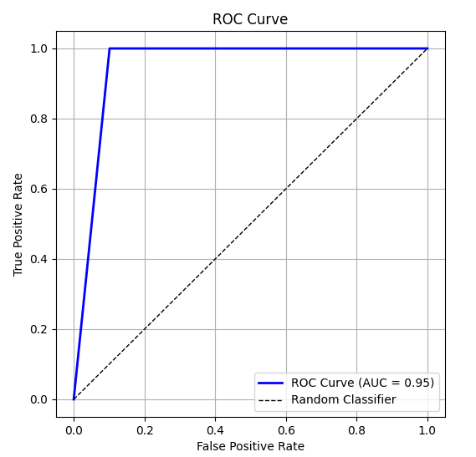
Şekil 3: ROC eğrisi
Bu modelin gerçek dünya senaryolarında etkili bir şekilde kullanılabilmesi için, tüm ilgili fizyolojik parametrelerin giriş olarak sağlanması gerekmektedir. Bu parametreler arasında en önemlilerinden biri hastanın kardiyovasküler durumunun temel göstergeleri olarak kabul edilen sistolik ve diyastolik kan basıncı değerleridir. Bu kan basıncı ölçümleri, rPPG (Remote Photoplethysmography) sinyallerinin invaziv olmayan analizine dayalı olarak elde edilmektedir. Bu sinyaller, bireyin kan basıncı seviyelerini doğrudan fiziksel temas olmadan tahmin etmeye olanak sağlayan biyometrik veriler sunar.
Sistolik ve diyastolik değerleri tahmin etmek amacıyla yapay zekâ destekli bir model geliştirilmiştir. Model, bireylerin kan basınçlarını rPPG sinyallerinden elde edilen biyometrik veriler yardımıyla tahmin etmek üzere eğitilmiştir. Bu amaçla kullanılan veri seti, GitHub üzerinden erişilebilen ‘rPPG-BP-UKL_rppg_7s.h5’ adlı veri setidir (GitHub - Enesbasbug/Blood_Pressure_Estimation_with_Webcam_using_Deep_Learning: Deep Learning-Based Blood Pressure Estimation Using Contactless Webcam PPG Measurements, n.d.-a) ve toplam 7.851 örnek içermektedir. Veri seti üç ana bileşenden oluşmaktadır: rPPG sinyalleri (her biri 875 zaman noktasına sahip), subject_idx (her bireye karşılık gelen indeks bilgisi) ve etiketler (sistolik ve diyastolik kan basıncı değerleri). Bu veri seti, modelin rPPG sinyallerinden kan basıncını tahmin etmesi amacıyla özel olarak kullanılmıştır.
Şekil 4’te, örnek bir bireye ait rPPG sinyalleri görselleştirilmiştir.

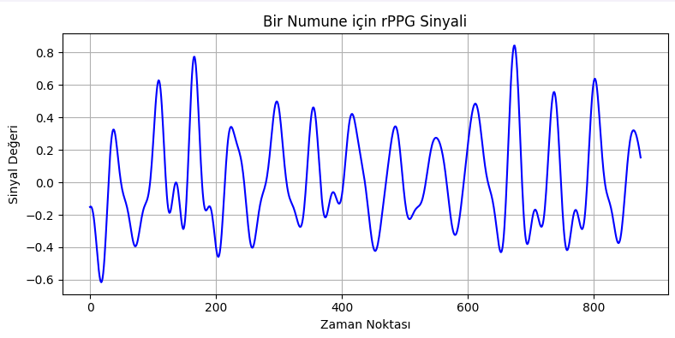
Şekil 4: rPPG sinyaline bir örnek

Bu çalışmanın bu bölümünde, rPPG sinyalinden kan basıncı tahmini için en anlamlı özelliklerin çıkarılması ve bu özelliklerin makine öğrenmesi modellerine uygun hale getirilmesi amaçlanmıştır. Elde edilen özellikler üç ana gruba ayrılmıştır:
Zaman domeni (time domain) özellikleri, sinyalin doğrudan istatistiksel analizini içerir. Bu özellikler, sinyalin genel davranışını temsil eder ve ortalama, standart sapma, minimum ve maksimum değerler, sinyal genliği, RMS (kök ortalama kare), çarpıklık (skewness) ve basıklık (kurtosis) gibi ölçümleri içerir. Ayrıca medyan, varyans ve çeyrekler arası aralık (IQR) gibi ek istatistiksel metrikler de çıkarılmıştır.
Frekans domeni (frequency domain) özellikleri, sinyalin frekans bileşenlerini analiz ederek kan basıncı tahmini için önemli bilgiler sunar. Bu özellikler arasında tepe frekansı (peak frequency), tepe genliği (peak amplitude) ve toplam enerji bulunur. Ayrıca sıfır geçiş oranı (zero-crossing rate), spektral entropi (spectral entropy) ve ortalama frekans (mean frequency) gibi gelişmiş teknikler de sinyalin zamansal değişimlerini daha ayrıntılı analiz etmek için kullanılmıştır.
Özellikler çıkarıldıktan sonra, bu veriler kan basıncı tahmini yapmak üzere bir yapay zekâ modelini eğitmek için kullanılmıştır. İlk olarak, tüm değerlerin aynı dağılıma sahip olmasını sağlamak amacıyla standartlaştırma işlemi standard scaler yöntemiyle uygulanmıştır. Veri seti %80 eğitim, %20 test olarak ikiye ayrılmış ve modelin genel performansını değerlendirmek için çapraz doğrulama (cross-validation) kullanılmıştır.
Şekil 5’te görüldüğü üzere, model eğitimi için Yapay Sinir Ağı (ANN) tabanlı bir derin öğrenme mimarisi uygulanmıştır. Giriş katmanı, ReLU aktivasyon fonksiyonuna sahip 128 nörondan oluşmaktadır. Bu katmanı, aşırı öğrenmeyi önlemek amacıyla Batch Normalization ve Dropout katmanları takip etmektedir. Öğrenme kapasitesini artırmak amacıyla sırasıyla 64 ve 32 nöron içeren ek katmanlar da modele eklenmiştir.
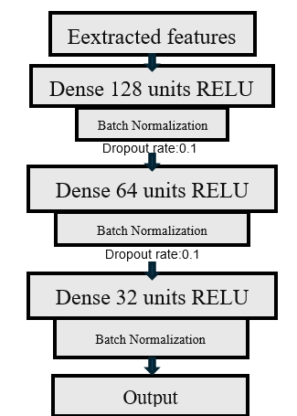
Şekil 5: Kan basıncı tahmini için YSA (Yapay Sinir Ağı) mimarisi
Çıkış katmanında lineer aktivasyon fonksiyonu kullanılarak sistolik ve diyastolik kan basıncının tahmini gerçekleştirilmiştir. Modelin optimizasyonu Adam optimizasyon algoritması ile yapılmış, kayıp fonksiyonu olarak Ortalama Kare Hata (Mean Squared Error - MSE) tercih edilmiştir. Aşırı öğrenmeyi önlemek amacıyla, modelin performansında iyileşme durduğu anda eğitim sürecini sonlandırmak için early stopping yöntemi uygulanmıştır.
OpenCV kullanılarak kamera aktif hale getirilmiş ve yüz tespiti Haar Cascade yöntemi ile gerçekleştirilmiştir. Yüz tanımlandıktan sonra, yüzün üst kısmı yani alın bölgesi belirlenmiştir. Yakalanan görüntüden yalnızca yeşil kanal verileri alınmıştır. rPPG yöntemi kanın oksijen doygunluğuna duyarlı olduğundan, yeşil kanaldaki zamansal değişimler izlenerek bir sinyal dizisi oluşturulmuştur. Bu işlem, önceden belirlenmiş kare sayısına (875 zaman noktası) ulaşılana kadar sürdürülmüştür.
Elde edilen ham rPPG sinyali, ilgili frekans bileşenlerini korumak ve gereksiz gürültüyü ortadan kaldırmak amacıyla Butterworth bant geçiren filtre ile filtrelenmiştir. Ardından sinyal normalize edilmiştir. Bu temizlenmiş sinyalden, zaman ve frekans domenine ait özellikler çıkarılarak, makine öğrenmesi modeline uygun bir giriş vektörü oluşturulmuştur.

B. SQL Tabanlı Hasta Veri Yönetimi ve Doktor:
Sistem, hastaların kimlik doğrulaması yoluyla sağlık verilerinin toplanmasını ve değerlendirilmesini sağlayan otomatik bir triyaj mekanizması olarak çalışmaktadır. Hastaneye gelen bir hasta, öncelikle kimlik doğrulama işlemini gerçekleştirir. Bu işlem, Türkiye Cumhuriyeti Kimlik Numarası (TCKN) manuel olarak girilerek ya da kimlik kartının taratılmasıyla yapılabilir. Kimlik doğrulama tamamlandıktan sonra, sistem veri tabanından hastaya ait bilgileri ve fotoğrafı alarak kimliğin doğruluğunu onaylamak üzere ekranda gösterir.
Şekil 6’da görüldüğü üzere, sistem bir giriş arayüzü içermektedir; burada hasta TCKN’sini ilgili alana girebilir. Kimlik numarası girildikten sonra kullanıcı, “Bilgileri Göster” butonuna tıklayarak sisteme kayıtlı kimlik ve sağlık bilgilerine erişebilir.


Şekil 6: Sistemin giriş arayüzü
Toplanan verilere dayanarak, hasta en uygun triyaj alanına (Yeşil veya Sarı alan) yönlendirilir. Bu karar, hastanın sağlık durumunun aciliyetine göre yapay zekâ sistemi tarafından belirlenir. Ayrıca, kırık ya da yanık gibi hayati bulgularla doğrudan ilişkili olmayan acil durumlar için manuel seçim seçeneği de sistem tarafından sunulmaktadır.
Şekil 7’de görüldüğü üzere, hasta T.C. Kimlik Numarasını doğru şekilde girdikten sonra, kişisel kimlik bilgileri ekranda görüntülenmektedir.
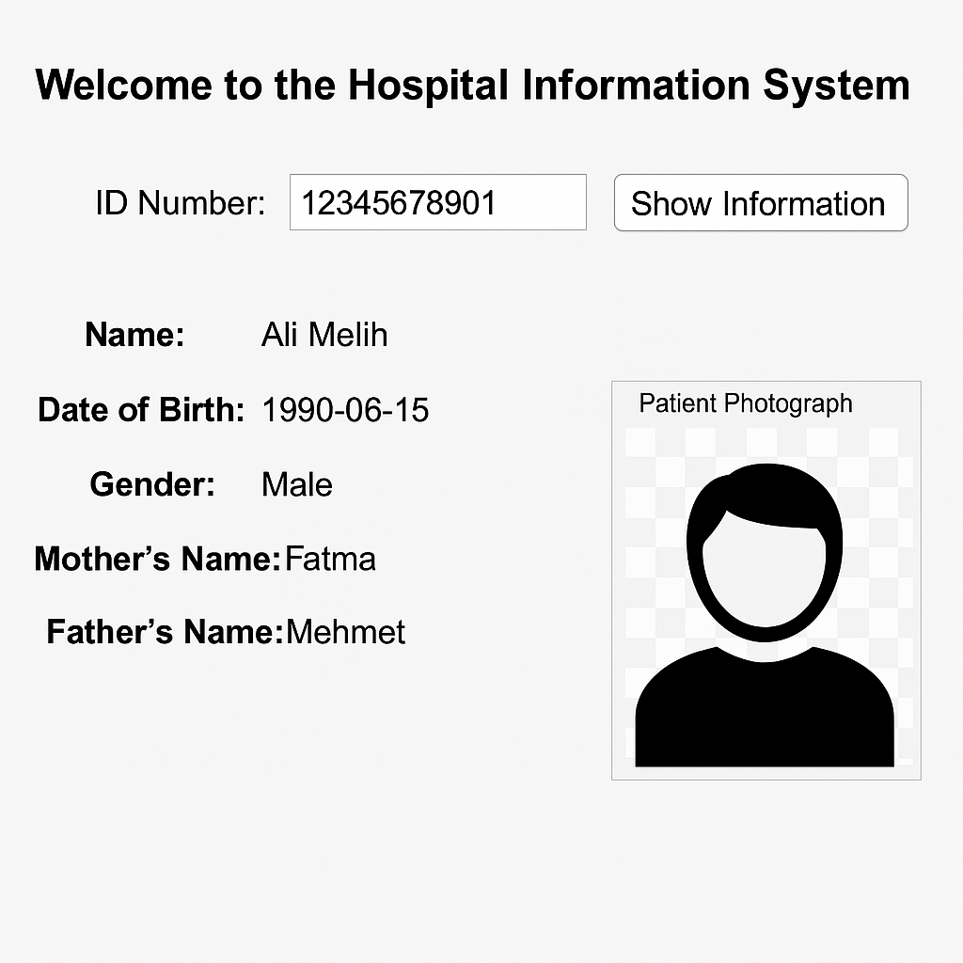
Şekil 7: Hastane bilgi sistemi arayüzü
Hastanın kan basıncı, kalp atış hızı, vücut sıcaklığı ve oksijen satürasyonu gibi hayati bulguları entegre sensörler aracılığıyla ölçüldükten sonra, bu değerler otomatik olarak SQL veri tabanına kaydedilir. Kaydedilen veriler, doktor arayüzü üzerinden erişilebilir hale gelir. Bu sayede ilgili hekim, muayene öncesinde veya sırasında hastanın anlık ve geçmişe dönük sağlık durumunu inceleyebilir.
Şekil 8’de görüldüğü üzere, arayüz hem hastanın kimlik bilgilerini hem de en son ölçülen hayati bulguları düzenli bir yapıda açık şekilde sunmaktadır. Bu durum, doktorların triyaj ve muayene sürecinde daha hızlı ve doğru tıbbi kararlar almasını sağlamaktadır.

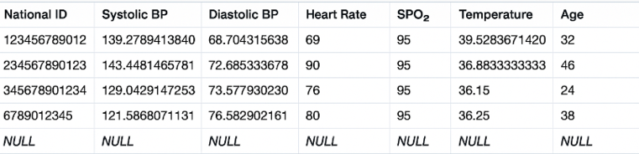
Şekil 8: SQL veritabanında saklanan yaşamsal bulgu kayıtları

SONUÇLAR
Bu bölüm, geliştirilen yapay zekâ tabanlı triyaj ve hayati bulgu tahmin sisteminin uygulama sonuçlarını sunmaktadır. Elde edilen sonuçlar, sistemin hem kullanıcı arayüzü hem de fizyolojik sinyal çıkarımı süreçlerinde etkili olduğunu göstermektedir.
Şekil 9, gerçek zamanlı yüz tanıma ve sinyal çıkarım sürecini göstermektedir. Web kamerası görüntüsü kullanılarak yüz konumu belirlenir ve alın bölgesi tanımlanır; bu bölge renkli bir katmanla vurgulanır. Bu katman, kan akışı nedeniyle cilt tonunda meydana gelen dinamik değişimleri görselleştirir ve bu değişimler rPPG yöntemi için temel girdi niteliğindedir. Bu varyasyonlar özellikle yeşil kanalda belirgindir ve ham rPPG sinyalini oluşturmak için kullanılır. Bu görselleştirme, sistemin alın bölgesindeki sinyal dalgalanmalarını gerçek zamanlı olarak başarıyla izlediğini ve yakaladığını doğrulamaktadır.

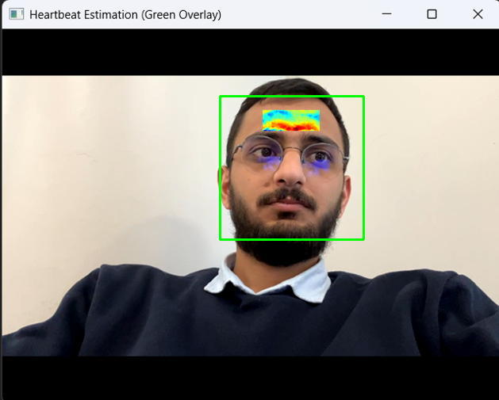
Şekil 9: rPPG sinyali çıkarımı için alın bölgesi tespiti
Şekil 10, video akışının yeşil kanalından çıkarılan ve filtrelenmiş rPPG sinyalini göstermektedir. Bu sinyal, kan hacmindeki atıma bağlı olarak cilt renginde meydana gelen periyodik değişimleri temsil etmekte olup, 875 zaman noktası boyunca kaydedilmiştir. Sinyale Butterworth bant geçiren filtre uygulanarak, kardiyak aktiviteyle ilişkili frekans bileşenleri korunmuş ve gereksiz gürültüler ortadan kaldırılmıştır.
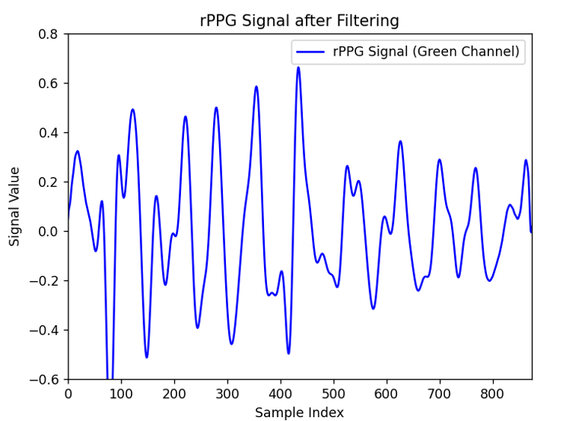
Şekil 10: Yeşil kanaldan filtrelenmiş rPPG sinyali
Şekil 11’deki diyagram, gerçek zamanlı fizyolojik izleme amacıyla iki temel biyomedikal sensörün Arduino UNO mikrodenetleyici ile bağlantısını ve entegrasyonunu göstermektedir. Bu sistem, kan basıncı ve kalp atış hızı gibi diğer hayati bulgu ölçümlerini tamamlayıcı nitelikte olup, ayrıca vücut sıcaklığı ve kandaki oksijen doygunluğu (SpO2) seviyelerini de algılamaktadır.

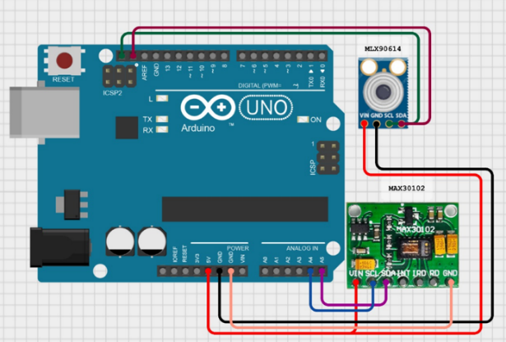
Şekil 11: Sensörlerin Arduino UNO ile entegrasyonu
Şekil 12’de, doktorların hastanın hayati bulgularını ve triyaj durumunu tam olarak görebilmesi için tasarlanmış arayüz gösterilmektedir. Ekranda kan basıncı, nabız, vücut sıcaklığı ve SpO2 gibi gerçek zamanlı bilgiler yer almaktadır. Öncelik seviyesi (Yeşil/Sarı), bu değişkenlere göre sistem tarafından otomatik olarak belirlenmektedir. Eğer hastanın bilinen bir tıbbi geçmişi veya önceki rahatsızlıkları varsa, bunlar da notlar bölümünde görüntülenebilmektedir. Bu arayüz, doktorların hızlı ve bilinçli klinik kararlar almasını desteklemek amacıyla gerekli tüm bilgileri tek bakışta sunmaktadır.
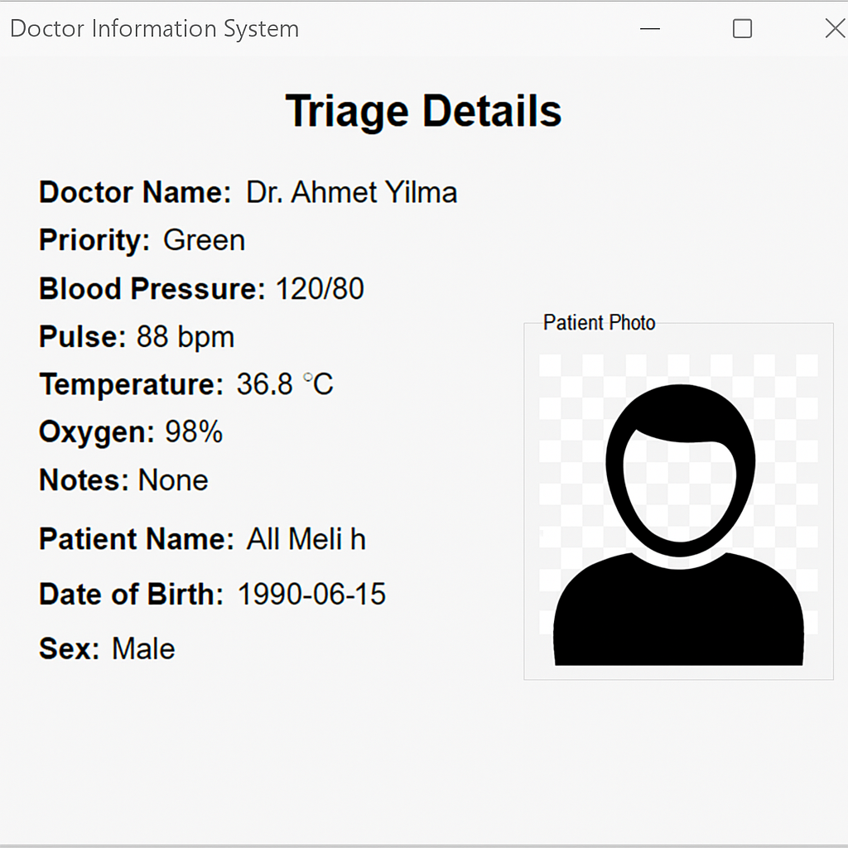
Şekil 12: Doktor incelemesi için triyaj özet arayüzü

TEŞEKKÜR
Bu çalışma, 2024/1 dönemi 2209-A Üniversite Öğrencileri Araştırma Projeleri Destekleme Programı kapsamında desteklenmiştir. Proje Numarası: 1919B012469907.

KAYNAKLAR
Beştemir, A., Aydın İstanbul Bakırköy Sadi Konuk Eğitim Araştırma Hastanesi, H., Bilimleri Üniversitesi İstanbul, S., Beştemir Sağlık Bilimleri Üniversitesi, A., Tıp Anabilim Dalı, A., Sadi Konuk Eğitim ve Araştırma Hastanesi, B., & Tarihi, G. (2022). Yıllık 300 milyon Hasta Muayenesi; Türkiye’de 2. ve 3.Basamak Kamu Sağlık Tesisleri Acil Servis ve Poliklinik Hizmetlerinin Değerlendirilmesi. Sakarya Medical Journal, 12(3), 496–502. https://doi.org/10.31832/SMJ.1128439
Chu, Y., Tang, K., Hsu, Y. C., Huang, T., Wang, D., Li, W., Savitz, S. I., Jiang, X., & Shams, S. (2023). Non-invasive arterial blood pressure measurement and SpO2 estimation using PPG signal: a deep learning framework. BMC Medical Informatics and Decision Making, 23(1), 1–16. https://doi.org/10.1186/S12911-023-02215-2/TABLES/7
DURUR, F., GÜNALTAY, M. M., ÖZLER, G., & IŞIKÇELİK, F. (2023). Tıbbi Hatalar Konusunda Verilen Yargıtay ve Danıştay Kararlarının İncelenmesi: İçerik Analizi. Türkiye Klinikleri Tıp Etiği-Hukuku-Tarihi Dergisi, 31(1), 44–52. https://doi.org/10.5336/MDETHIC.2022-93043
GitHub - enesbasbug/Blood_Pressure_Estimation_with_Webcam_using_Deep_Learning: Deep Learning-Based Blood Pressure Estimation Using Contactless Webcam PPG Measurements. (n.d.-a). Retrieved April 8, 2025, from https://github.com/enesbasbug/Blood_Pressure_Estimation_with_Webcam_using_Deep_Learning
GitHub - enesbasbug/Blood_Pressure_Estimation_with_Webcam_using_Deep_Learning: Deep Learning-Based Blood Pressure Estimation Using Contactless Webcam PPG Measurements. (n.d.-b). Retrieved February 19, 2025, from https://github.com/enesbasbug/Blood_Pressure_Estimation_with_Webcam_using_Deep_Learning
Kim, S., Lim, H., Baek, J., & Lee, E. C. (2023). RGB Camera-Based Blood Pressure Measurement Using U-Net Basic Generative Model. Electronics 2023, Vol. 12, Page 3771, 12(18), 3771. https://doi.org/10.3390/ELECTRONICS12183771
McCoy, E., Chakravarthy, B., & Lotfpour, S. (2013). Guidelines for field triage of injuried patients. Western Journal of Emergency Medicine, 14(1), 69–76. https://doi.org/10.5811/WESTJEM.2013.1.15981
Multilayer Perceptrons in Machine Learning: A Comprehensive Guide | DataCamp. (n.d.). Retrieved April 8, 2025, from https://www.datacamp.com/tutorial/multilayer-perceptrons-in-machine-learning
Python-based AI powered by TensorFlow and Keras | by Metakratos Studio | Metakratos Studio | Medium. (n.d.). Retrieved April 8, 2025, from https://medium.com/metakratos-studio/python-based-ai-powered-by-tensorflow-and-keras-52140b1495e3
Reşit Kavsaoğlu, A., & Sehirli, E. (2023). A novel study to classify breath inhalation and breath exhalation using audio signals from heart and trachea. Biomedical Signal Processing and Control, 80, 104220. https://doi.org/10.1016/J.BSPC.2022.104220

AI-SUPPORTED PATIENT ROUTING SYSTEM IN TRIAGE
Abdulla ASKAR ¹/ Doç. Dr. Ahmet Reşit KAVSAOĞLU²/ Beraa ABDULRAHİM³/ Aya HUSARİ⁴
¹ Karabuk University, Biomedical Engineering, abdaskar870@gmail.com, ORCİD: 0009-0006-6221-7100
² Karabuk University, Biomedical Engineering, kavsaoglu@karabuk.edu.tr, ORCİD: 0000-0002-4380-9075
³ Karabuk University, Biomedical Engineering, beraaabdullah1234@gmail.com, ORCİD: 0009-0006-9896-2145
⁴ Karabuk University, Biomedical Engineering, ayaahusarii@gmail.com, ORCİD: 0009-0000-6938-8726

ABSTRACT
The demand for emergency services has been rising significantly over the years, leading to a substantial increase in patient density within emergency departments. This increase place a heavy burden on healthcare workers, making it increasingly difficult to conduct accurate and timely triage assessments. Consequently, there is a growing necessity for automated, AI-driven triage systems that can facilitate quick patient evaluations, optimize resource distribution, and improve overall patient care efficiency.
This study presents the development of an AI-based automated triage system, which integrates Artificial Intelligence algorithms with an SQL-supported patient database to enhance the accuracy and efficiency of emergency assessments. The proposed system utilizes remote Photoplethysmography (rPPG) technology in combination with oximetry sensors to extract vital physiological parameters, including oxygen saturation (SpO₂), body temperature, heart rate, and blood pressure (systolic and diastolic). The data obtained from these sensors is processed through Artificial Intelligence algorithms, to analyze patient conditions and determine the appropriate triage category.
The Yellow Zone Critical Condition includes patients requiring urgent medical attention whereas the Green Zone Stable Condition consists of patients with non-critical health issues who can receive outpatient care or be directed to lower-priority medical attention.
The proposed AI-driven triage solution aims to reduce waiting times, prioritize critical cases, and enhance emergency response efficiency in overcrowded healthcare environments.
Keywords :Artificial Intelligence, Triage System Emergency Service Automation.

INTRODUCTION
The patient load in emergency departments has been increasing each year. In Turkey, the number of emergency department visits rose from 92.6 million in 2016 to 129.5 million in 2021 (Beştemir et al., 2022). Among malpractice lawsuits, 11.4% are related to emergency medicine, making it one of the leading fields involved in medical error cases. Overall, 32% of these errors result in death (DURUR et al., 2023) .Current triage systems are generally performed manually by nurses or healthcare providers. The patient is evaluated based on their physical symptoms and complaints and is placed into a specific priority category (McCoy et al., 2013).However, this process is time-consuming and has a high probability of human error. Fatigue, time pressure, and patient overcrowding may lead to incorrect prioritization, causing critical patients to receive delayed intervention. This situation can result in delays in the treatment process and put patient health at risk.The core components of the system consist of data collection, processing, and storage stage. In the data collection process, blood pressure is measured through Remote Photoplethysmography (rPPG) technology using a camera (Chu et al., 2023), while pulse and oxygen saturation (SpO2) are detected using oximetry sensors, and body temperature is measured using temperature sensors.The collected data is analyzed using machine learning algorithms, specifically employing a Multi Layer Perceptron (MLP) model (Multilayer Perceptrons in Machine Learning: A Comprehensive Guide | DataCamp, n.d.).The Exponential Linear Unit (ELU) is used as the activation function and a band pass Butterworth filter is applied during the signal processing stage (Chu et al., 2023).

METHOD
A. Artificial Intelligence Algorithms:
The dataset used in this study the “human_vital_signs_dataset_2024”, acquired from the kaggle platform, and consist of a total of 200,020 rows. Each row consists a measurement sample belonging to a patient and include the following parameters: pulse, body temperature, SpO2, systolic blood pressure, diastolic blood pressure, age, gender, and disease risk label (Risky/Not Risky). The data was used to determine whether patients had an emergency condition based on their vital signs (Chu et al., 2023).
As shown in Figure 1, the average values of the health parameters in the dataset are visualized


Figure 1: Average values of health parameters
During the training process, Tensorflow and Keras libraries were used (Python-Based AI Powered by TensorFlow and Keras | by Metakratos Studio | Metakratos Studio | Medium, n.d.). The model has an input layer containing 35 neurons, and the ELU activation function was used.the ELU function enables more stable learning by producing small negative values for negative input values. To prevent overfitting, a Dropout layer with a rate of 0.3 was added. In the output layer, the sigmoid activation function was used to predict whether the patient is in a critical condition. During the model optimization process, the Adam optimization algorithm and Binary Cross entropy loss function were applied.were used (Python-Based AI Powered by TensorFlow and Keras | by Metakratos Studio | Metakratos Studio | Medium, n.d.). The model has an input layer containing 35 neurons, and the ELU activation function was used.the ELU function enables more stable learning by producing small negative values for negative input values. To prevent overfitting, a Dropout layer with a rate of 0.3 was added. In the output layer, the sigmoid activation function was used to predict whether the patient is in a critical condition. During the model optimization process, the Adam optimization algorithm and Binary Cross entropy loss function were applied.
In Figure 2, the model’s performance is demonstrated using a confusion matrix.

Figure 2: Confusion matrix of the model
This matrix shows the classification performance of the model. The true positive value was measured as 31647 indicating that the model correctly classified critical patients. Similarity, 23791 normal patient were also accurately identified. However, the false positive count is 4568, meaning the model mistakenly classified some normal patients as critical. There are no false negative, meaning the model did not incorrectly classify any critical patient as normal. These results indicate that the model is highly successful in detection critical patient.
In Figure 3, the ROC (Receiver Operating Characteristic) curve illustrates the tradeoff between the true positive rate and the false positive rate across different threshold levels. The curve achieves an area under the curve (AUC) value of 0.95, indicating a strong ability of the model to distinguish between high risk and low risk patients (Python-Based AI Powered by TensorFlow and Keras | by Metakratos Studio | Metakratos Studio | Medium, n.d.)

Figure 3: ROC curve
To effectively deploy this model in real word scenarios, it is essential to input all relevant physiological parameters. Among the most important of these are systolic and diastolic blood pressure values, which are considered as key indicators of a patient’s cardiovascular status. The method of acquiring these blood pressure readings is based on non-invasive analysis of rPPG signals. These signals provide biometric data that can be used to estimate an individual’s blood pressure levels without direct physical contact.An AI powered model was developed to predict blood pressure levels, specifically systolic and diastolic values. The model was trained to estimate an individual’s blood pressure using biometric data derived from rPPG signals. The dataset used, ‘rPPG-BP-UKL_rppg_7s.h5’, which is available on GitHub (GitHub - Enesbasbug/Blood_Pressure_Estimation_with_Webcam_using_Deep_Learning: Deep Learning-Based Blood Pressure Estimation Using Contactless Webcam PPG Measurements, n.d.-b), contains a total of 7,851 samples. It is composed of three main components: rPPG signals (each with 875 times point), subject_idx (index information corresponding to ecah individual), and label (systolic and diastolic blood pressure values). This dataset was utilized specifically for the purpose of training the model to predict blood pressure from rPPG signals.
In Figure 4, the rPPG signals for a sample instance is illustrated

Figure :4 Example of an rPPG signal
This part of the study focuses on extracting the most significant features from the rPPG signal for blood pressure estimation and making them suitable for machine learning models. The extracted features are categorized into three main group:Time domain features include the direct statistical analysis of the signal .These features represent the general behavior of the signal and include measurements such as mean, standard deviation, minimum and maximum values, signal amplitude, root mean square (RMS), skewness, and kurtosis. Additional statistical metrics such as median, variance, and interquartile range are also extracted.Frequency domain features provide essential understanding for blood pressure predication by analyzing the frequency components of the signal. These are features include peak frequency, peak amplitude, and total energy. Advanced techniques such as zero-crossing rate, spectral entropy, and mean frequency are also used to analyze the temporal variations of the signal in greater detail.Once the features were extracted, they were used to train an AI model for blood pressure predication. Initially, the features were normalized using the standard scaler method to ensure that all values follow the same distribution. The dataset was split into 80% for training and 20% for testing, and cross validation was applied to evaluate the overall performance of the model.As shown in Figure 5, the model training a deep learning architecture based on Artificial Neural Networks (ANN) was implemented. The input layer consisted of 128 neurons with a ReLU activation function. This was followed by Batch Normalization and Dropout layers to prevent overfitting. Additional layer with 64 and 32 neurons were added to increase the learning capacity of the model.

Figure 5: ANN Architecture for blood pressure estimation
The output layer operated with a linear activation function to perform the estimation of both systolic and diastolic blood pressure. The model was optimized using the Adam optimizer, and the Mean Squared Error (MSE) was used as the loss function. Early stopping was applied to avoid overfitting by terminating the training process once the performance stopped improving.Using OpenCV, the camera is activated and the forehead region is detected, after identifying the face with the Haar Cascade method, the upper part of the face is determined. From the captured image, only the green channel data is extracted. Since the rPPG method is sensitive to blood oxygen saturation, the temporal variations in the green channel are recorded to form a signal sequence. This process continues until a predetermined number of frames (875 time point) is reached.The raw rPPG signals obtained is then filtered using a Butterworth band-pass filter to preserve the relevant frequency components and eliminate unnecessary noise, the signal is normalized. From this cleaned signal, time domain and frequency domain features are extracted to create a suitable input vector for the machine learning model.
B.SQL-Based Patient Data Management and Doctor Integration:
The system functions as an automated triage mechanism that enables the collection and evaluation of patients’ health data through identity verification. When a patient arrives at the hospital, they perform an identity verification process. This can be done wither by manually entering the Turkish National Identification Number (TCKN) or by scanning the national ID card. Once the verification is completed, the system retrieves the patient’s data and photo from the database and displays them on the screen to confirm the identity.
As shown in Figure 6, the system includes an input interface where the patient can enter their TCKN. After entering the identification number in the relevant field, the user can click the ‘Show Information’ button to access the registered identity and health information within the system.

Figure 6: Login interface of the system
Based on the collected data, the patient is directed to the most appropriate triage zone (Green or Yellow area).this decision is determined by the AI system according to the urgency of the patient’s health status. Additionally, the system provides a manual selection option for emergency situations such as fractures or burns that may not be directly linked to vital signs.
As shown in Figure 7, once the patient correctly enters their National ID Number, their personal identification information is displayed on the screen.

Figure 7: Hospital information system interface
After the patient’s vital sings such as blood pressure, heart rate, temperature, and oxygen saturation are measured using the integrated sensors, these values are automatically stored in the SQL database. Once saved, the data becomes accessible through the doctor’s interface. This allows the assigned physician to review the patient’s real-time and historical health status before or during the examination.
As illustrated in Figure 8, the interface clearly present both the patient’s identity details and the latest vital sign measurements in a structured layout. This helps doctors make faster and more accurate medical decisions during triage and consultation.

Figure 8: Vital sign records stored in SQL database
RESULTS
This section present the implementation outcomes of the developed artificial intelligence-based based triage and vital sing estimation system .The result demonstrates the effectiveness of the system in both user interface and physiological signal extraction processes.
Figure 9 illustrates the real-time facial detection and signal extraction process. The webcam feed is used to locate the face and define the forehead region, which is highlighted with a colored overlay. This overlay visualizes the dynamic changes in skin tone that occur due to blood flow which it is a key input for rPPG. These variations are especially prominent in the green channel and are used to construct the raw rPPG signal. This visualization confirms that the system successfully tracks and captures the signal fluctuations in the forehead area in real-time.

Figure 9: Forehead region detection for rPPG signal extraction
Figure 10 shows the resulting filtered rPPG signal extracted from the green channel of the video stream. The signal represents the periodic changes in skin color due to blood volume pulsations, captured over 875 time points. A Butterworth band pass filter has been applied to eliminate noise and preserve relevant frequency components associated with cardiac activity.
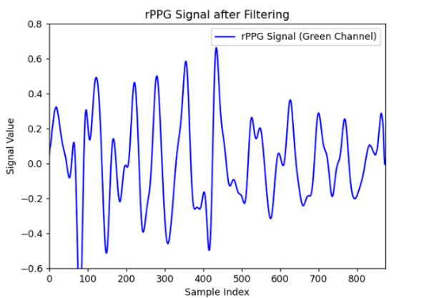
Figure 10: Filtered rPPG signal from the green channel
In Figure 11, this diagram illustrates the wiring and integration of two key biomedical sensors with an Arduino UNO microcontroller for real-time physiological monitoring. The system complements other vital signs measurements such as blood pressure and heart rate by also acquiring body temperature and blood SpO2 levels.

Figure 11: Integration the sensors with Arduino UNO
In Figure 12, the interface is designed for doctors to view the complete summary of a patient’s vital signs and triage status. The screen displays real-time information, including blood pressure, pulse, body temperature, and spO2.The periortity level (Green\Yellow) is automatically determined based on these variables. If the patient has any known medical history or previous conditions, these can be also displayed in the notes section. This interface ensures that doctors receive all essential data at a glance to support rapid and informed clinical decisions making.

Figure 12. Triage summary interface for doctor review

ACKNOWLEDGMENT
This study was supported by 2209-A Research Projects Support Programme for University Students 2024/1. Project Number: 1919B012469907

KAYNAKLAR
Beştemir, A., Aydın İstanbul Bakırköy Sadi Konuk Eğitim Araştırma Hastanesi, H., Bilimleri Üniversitesi İstanbul, S., Beştemir Sağlık Bilimleri Üniversitesi, A., Tıp Anabilim Dalı, A., Sadi Konuk Eğitim ve Araştırma Hastanesi, B., & Tarihi, G. (2022). Yıllık 300 milyon Hasta Muayenesi; Türkiye’de 2. ve 3.Basamak Kamu Sağlık Tesisleri Acil Servis ve Poliklinik Hizmetlerinin Değerlendirilmesi. Sakarya Medical Journal, 12(3), 496–502. https://doi.org/10.31832/SMJ.1128439
Chu, Y., Tang, K., Hsu, Y. C., Huang, T., Wang, D., Li, W., Savitz, S. I., Jiang, X., & Shams, S. (2023). Non-invasive arterial blood pressure measurement and SpO2 estimation using PPG signal: a deep learning framework. BMC Medical Informatics and Decision Making, 23(1), 1–16. https://doi.org/10.1186/S12911-023-02215-2/TABLES/7
DURUR, F., GÜNALTAY, M. M., ÖZLER, G., & IŞIKÇELİK, F. (2023). Tıbbi Hatalar Konusunda Verilen Yargıtay ve Danıştay Kararlarının İncelenmesi: İçerik Analizi. Türkiye Klinikleri Tıp Etiği-Hukuku-Tarihi Dergisi, 31(1), 44–52. https://doi.org/10.5336/MDETHIC.2022-93043
GitHub - enesbasbug/Blood_Pressure_Estimation_with_Webcam_using_Deep_Learning: Deep Learning-Based Blood Pressure Estimation Using Contactless Webcam PPG Measurements. (n.d.-a). Retrieved April 8, 2025, from https://github.com/enesbasbug/Blood_Pressure_Estimation_with_Webcam_using_Deep_Learning
GitHub - enesbasbug/Blood_Pressure_Estimation_with_Webcam_using_Deep_Learning: Deep Learning-Based Blood Pressure Estimation Using Contactless Webcam PPG Measurements. (n.d.-b). Retrieved February 19, 2025, from https://github.com/enesbasbug/Blood_Pressure_Estimation_with_Webcam_using_Deep_Learning
Kim, S., Lim, H., Baek, J., & Lee, E. C. (2023). RGB Camera-Based Blood Pressure Measurement Using U-Net Basic Generative Model. Electronics 2023, Vol. 12, Page 3771, 12(18), 3771. https://doi.org/10.3390/ELECTRONICS12183771
McCoy, E., Chakravarthy, B., & Lotfpour, S. (2013). Guidelines for field triage of injuried patients. Western Journal of Emergency Medicine, 14(1), 69–76. https://doi.org/10.5811/WESTJEM.2013.1.15981
Multilayer Perceptrons in Machine Learning: A Comprehensive Guide | DataCamp. (n.d.). Retrieved April 8, 2025, from https://www.datacamp.com/tutorial/multilayer-perceptrons-in-machine-learning
Python-based AI powered by TensorFlow and Keras | by Metakratos Studio | Metakratos Studio | Medium. (n.d.). Retrieved April 8, 2025, from https://medium.com/metakratos-studio/python-based-ai-powered-by-tensorflow-and-keras-52140b1495e3
Reşit Kavsaoğlu, A., & Sehirli, E. (2023). A novel study to classify breath inhalation and breath exhalation using audio signals from heart and trachea. Biomedical Signal Processing and Control, 80, 104220. https://doi.org/10.1016/J.BSPC.2022.104220

